**Kurzanleitung Triton/Triton Plus**

* OCT starten
* Computer starten (**Passwort topcon**) und ImagetNet6 starten, die Login Daten sind hinterlegt, einfach auf Login klicken
* Über „New Patient“ einen neuen Patienten hinzufügen oder über „All“ einen Patienten aus der Liste auswählen.

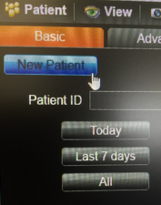

* Wenn der Patient ausgewählt oben rechts auf das OCT Symbol klicken um die Messung zu starten.

Aufnahmemodule:

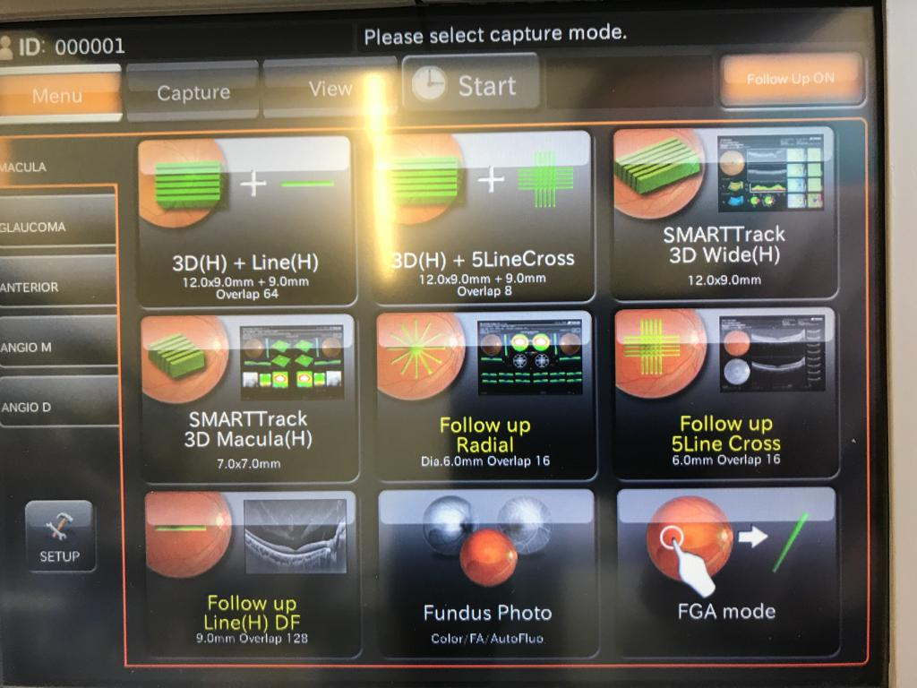

* Standard-Scan: SmartTrack 3D Wide (enthält RNFL, Makula und Ganglienzellen)
  + Scan anwählen
  + Klammern mit dem Joystick auf Pupillenmitte zentrieren und dann näher ranfahren bis die orangenen Punkte übereinander liegen und grün sind (wenn sie gelb werden, ist man zu nah dran). Unten links auf optimize klicken und wenn der Balken mindestens einen grünen Strich hat, über den Joystick auslösen. Der Patient muss während der Aufnahme auf das grüne Kreuz schauen.
  + Wenn das eine Auge gemessen ist, zum anderen Auge fahren (wird automatisch erkannt) und Messung wie oben beschrieben durchführen.
  + Die Messung ist automatisch gespeichert.
* Weitere Scans:
  + Für die Netzhaut hoch auflösend: FollowUP Radial oder FollowUP 5LineCross -> Messung gleich wie oben beschrieben.
  + OCT Angiographie: 6x6mm als Standardgrösse, Messung funktioniert genau gleich.Wenn ein Patient viel bewegt kann durch erneutes Drücken auf den Joystick das Tracking deaktiviert werden.
  + Fundusfoto: macht ein Fundusfoto ohne OCT. Central oder in der Peripherie (über Peri On Button). Beim Triton Plus kann über FAF die Autofluoreszenz eingeschaltet werden und über FA die Fluoreszenzangiographie.
  + Anterior Segment (Zusatzlinse muss montiert werden).

Analyse:

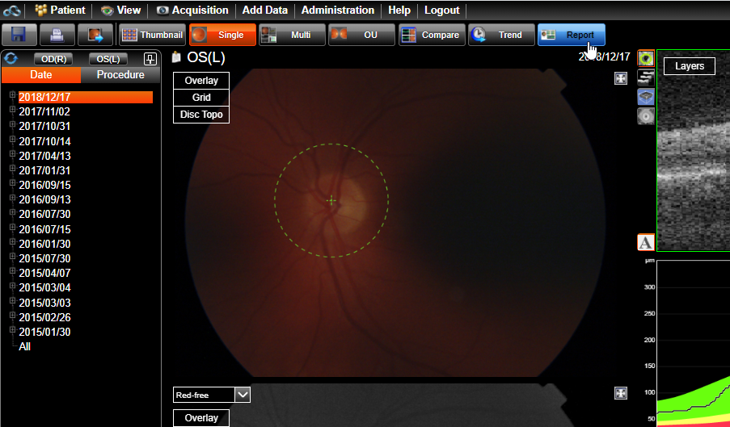

* Über den Report kann eine Zusammenfassung aller Daten auf einem Ausdruck abgerufen werden.
* Compare: zum Vergleich 2er Aufnahmen
* Trend: für den Verlauf von z.B. Glaukompatienten
* Export (rechts neben dem Drucksymbol): Daten werden an den hinterlegten Pfad gesendet.